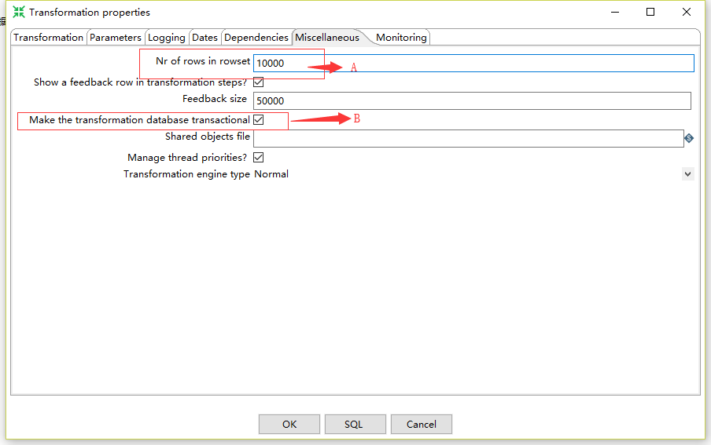

这里A： Nr of rows in rowset： 步骤间缓存数据集大小，适当增大该数据集大小，有利于提高转换执行效率。 注： 结合Sort组件。

B: 为转换添加事务，整个转换各数据库相关的步骤，将在同一个事务中，即整体提交，回滚。